Муниципальное казенное учреждение дополнительного образования «Тосненский центр психолого-педагогической, медицинской и социальной помощи»

РАССМОТРЕНО УВЕРЖДЕНО
Педагогическим советом Приказом директора
Протокол №2 от 29.08.2024 № 12/1 от 29.08.2024
_________Г.В.Бабенко

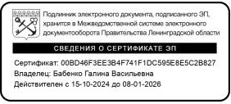

Состав методического объединения МКУДО «ТЦ ППМС помощи»

Наименование МО | Руководитель МО | Состав МО
МО учителей-логопедов | Учитель-логопед  Роо О.С. | Учителя –логопеды:  1. Завертайло Л.Я.  2. Роо О.С.  3. Черепанова Н.И.
МО педагогов психологов | Педагог психолог  Тройман О.Н | Педагоги психологи:  1. Тройман О.Н.  2. Мамадалиева О.А.  3. Волгушева Е.И.  4. Тимашова Л.В.

